**中国商业联合会**

**商务部国际贸易经济合作研究院**

**文件**

中商联预付卡委[2013]1号

**关于召开中国商业联合会商业预付卡**

**规范工作委员会第二次工作会议**

**暨2013年第四届中国商业**

**预付卡行业峰会的通知**

中国商业联合会商业预付卡规范工作委员会会员单位、各有关单位：

2012年11月，商务部[2012]第9号令《单用途商业预付卡管理办法（试行）》实施以来，各类发卡企业围绕登记备案、购卡三项制度、资金存管制度和服务规范等具体要求，认真进行贯彻落实；各级商务主管部门根据自身职责，建立了监督管理的工作机制。为更好地对后续预付卡监管工作进行部署和安排，对行业发展进行规范引导，顺应单用途商业预付卡行业发展的新形势和新要求，拟定于6月下旬在上海召开中国商业联合会商业预付卡规范工作委员会第二次工作会议暨2013年第四届中国商业预付卡行业峰会。现将有关事项通知如下：

**一、会议时间、地点**

时间：2013年6月25日至26日，会期一天半（6月25日上午报到，自行前往）

地点：上海市华亭宾馆（上海市徐汇区漕溪北路1200号）

**二、会议安排**

（一）中国商业联合会商业预付卡规范工作委员会第二次工作会议

1.会议时间：6月25日下午

2.会议内容：

（1）报告委员会工作情况，提请委员审议；

（2）商务部领导介绍《单用途商业预付卡管理办法》执行情况，提出下一步工作要求；

（3）报告相关标准进展情况，讨论并征集新的标准项目计划；

（4）对委员会成员单位关注的问题进行讨论；

3.参会人员：商务部市场秩序司领导、中国商业联合会商业预付卡规范工作委员会成员单位代表。

（二）2013第四届中国商业预付卡行业峰会

1.会议组织：

指导单位：商务部市场秩序司

上海市商务委员会

主办单位：中国商业联合会

商务部国际贸易经济合作研究院

承办单位：中国商业联合会商业预付卡规范工作委员会

上海银商资讯有限公司

2.会议主题：新形势下预付卡发展战略

3.会议时间：6月26日全天

4.会议内容：

（1）商务部领导对前期《管理办法》发布后预付卡监管工作进行总结和回顾，并对下一阶段监管工作提出要求，宣贯监管目标和方向，引导行业健康发展；

（2）预付卡行业研究成果公布；

（3）发布《中国商业预付卡行业报告2013》；

（4）国际预付卡领域行业经验分享；

（5）预付卡业务热点问题探讨。

5.参会人员

商务部市场秩序司领导、中国商业联合会商业预付卡规范工作委员会成员单位、特邀嘉宾；各地零售企业、住宿和餐饮企业、居民服务业、第三方支付企业等发卡机构代表；商业银行、保险、担保公司、研究机构、系统营运商、终端服务商、制卡厂商代表等。

（三）2013中国预付卡服务展示会

发卡机构、系统运营商、设备供应商、终端受理等服务机构、制卡厂商、卡片分销商、研究咨询机构、金融服务（银行）、保险、保理、担保等单位服务及产品展示。

**三、收费标准**

参会代表每人收取会议费用500元（含会务费、资料费）；委员会成员单位有1名免费名额。食宿统一安排，费用自理。

**四、报名及联系方式：**

1.请各单位通过委员会或秘书处进行报名参会，于6月15日前将《参会回执》（附件1）、《预付卡业务情况调查表》（附件2）传真或电邮到委员会秘书处。委员会成员单位需参加25日、26日两个会议；非委员会成员单位参加26日会议。

2.联系方式

（1）委员会秘书处-上海银商资讯有限公司

联系人：王洁琼

电 话：021-61096077

传 真：021-68506225

E-mail：wangjq@upcard.com.cn

（2）中国商业联合会商业预付卡规范工作委员会

联系人：李祥波

电 话：010-68391814（兼传真）

E-mail：LXB337@163.com

附件：1.参会回执

2.预付卡业务情况调查表

3.上海市华亭宾馆位置及交通路线图

二〇一三年五月十七日

抄送：商务部市场秩序司，会领导，专职党委副书记，监事长，

专务，存档。

附件1

**参 会 回 执**

|  |  |  |  |  |
| --- | --- | --- | --- | --- |
| 单位全称 |  | | | |
| 类别 | □零售企业 □住宿和餐饮企业 □居民服务业 □主管部门  □行业协会 □研究机构 □行业服务机构 □媒体  □其他 | | | |
| 入会情况 | 是否已加入预付卡委员会：□是 □否，  委员会成员单位级别：□副主任委员 □常务委员 □委员 | | | |
| 联系人 |  | | 电话 |  |
| 传真 |  | | 邮编 |  |
| 参会代表  姓名 | 性别 | 部门 | 职务 | 联系电话/手机 |
|  |  |  |  |  |
|  |  |  |  |  |
|  |  |  |  |  |
| 签名盖章：  （单位印章）  日期： 年 月 日 | | | | |

附件2

**预付卡业务情况调查表**

尊敬的先生/女士：

非常欢迎您将参加于6月25-26日在上海召开的“中国商业联合会商业预付卡规范工作委员会第二次工作会议暨2013年第四届中国商业预付卡行业峰会”，为了设计丰富的两会内容及议程，请您填写以下内容，我们将仔细分析您的意见，转达您的呼声和建议。

谢谢您的合作。

1.2012年11月1日，商务部《单用途商业预付卡管理办法（试行）》（部颁[2012]9号令，简称《管理办法》）开始实施，贵单位已经完成登记备案工作吗？如未完成，是什么原因影响？

2.您最关心《管理办法》中哪一部分内容？为什么？

□登记备案 □三项制度 □资金存管 □监督惩罚 □业务规范 □其他

3.对于政策方面，您目前得到解读和分析是否已经充分？若不够充分，您希望听到更多关于哪些政策方面的解读？

4.您认为2012年以来颁布的行业监管政策将会给行业带来什么样的影响？

5.您认为未来三年中国商业预付卡行业的发展趋势是什么？：

6.贵单位加入中商联预付卡委员会了吗？若没有加入，是否愿意立即加入？

7.您对预付卡业务中的哪些问题最感兴趣？

□业务合规 □风险控制 □资金使用 □营销策划

□发票处理 □顾客服务 □系统开发

□其它，请说明：

8.您对委员会的工作有哪些建议？希望开展哪些活动？

9.您的联系方式：

姓名： 单位：

手机 ： 联系电话： E-mail：

附件3：

**上海市华亭宾馆位置及交通路线图**

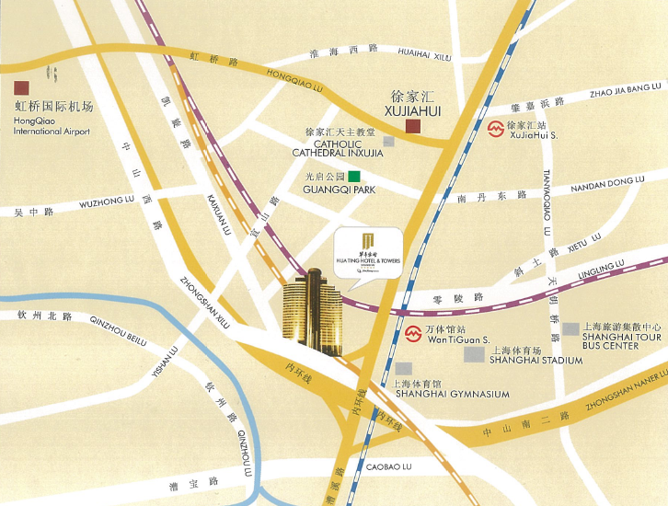

**四号线（大木桥路方向）**

**一号线（莘庄方向）**

**华亭宾馆**

**1、上海浦东机场：**乘地铁2号线东延伸段，在广兰路站换乘地铁2号线，在人民广场站换乘地铁1号线，在上海体育馆站下车(7号口出)，步行150米到华亭宾馆。打车约70分钟，180元。

**2、上海虹桥机场2号航站楼（虹桥火车站）：**乘坐地铁10号线，在虹桥站换乘地铁4号线，在上海体育馆站下车，步行到华亭宾馆。打车约40分钟，60元。

**3、上海火车南站：**乘坐地铁1号线，在上海体育馆站下车，步行到华亭宾馆。打车约30分钟45元。

**4、上海火车站：**乘坐地铁1号线在上海体育馆站下车，步行到华亭宾馆。打车约30分钟，45元。